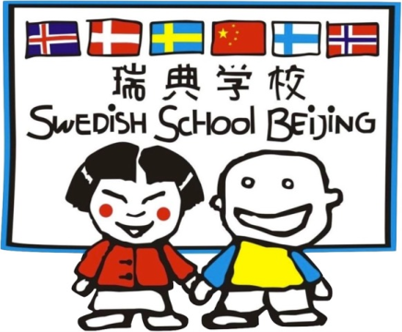

Svenska Skolan i Beijings stipendium för studier i Kina

Ansökningshandlingar 2025  
Kvalifikationer för sökande till Svenska Skolan i Beijings stipendium för studier i Kina.  
  
Sökande skall

* vara högst 25 år vid tidpunkten för stipendiets utdelning
* ha avslutat sina svenska gymnasiala studier, eller motsvarande studie-nivå i internationell skolmiljö när de planerade studierna i Kina påbörjas
* ha konkreta planer för sina fortsatta (men ännu ej påbörjade) studier genom att kontakt etablerats med institution eller universitet i Kina; kontakten skall dokumenteras med antagningsbevis och/eller inbjudningsbrev eller motsvarande
* kunna redovisa hur stipendiepengarna har använts senast den 31 mars året efter mottagandet av stipendiet
* uppvisa intyg för genomförda studier
* vara beredd att dela med sig av sina erfarenheter till Svenska Handels-kammaren i Kina

I övrigt gäller att

* f.d. elever vid Svenska Skolan i Beijing, barn till f.d. elever vid Svenska Skolan i Beijing, liksom sökande med dokumenterade tidigare kinesiska språkstudier kommer att beredas företräde
* studier som planeras ske på distans kvalificerar inte för Svenska Skolan i Beijings stipendium
* stipendiekommitténs beslut går ej att överklaga

Följande handlingar skall bifogas ifylld ansökan

* Curriculum vitae
* Intyg på fullbordad gymnasial utbildning eller motsvarande
* Kort personligt brev som, förutom en allmän personbeskrivning, bör fokusera på syftet med studierna i Kina, framtida ambitioner, samt varför den sökande anser sig vara en lämplig stipendiat
* Beskrivning av konkreta planer för studierna i Kina (när, var, hur), samt fullständig kostnadskalkyl och tidplan
* Antagningsbevis och/eller inbjudningsbrev eller motsvarande. Många sökanden har vid stipendie-ansökningstillfället inte erhållit slutligt antagnings-bevis från kinesiskt lärosäte. I den initiala stipendie-ansökan är det därför tillräckligt att bifoga kopia på gjord ansökan, emedan ett tilldelat stipendium kommer först att utdelas när formellt antagningsbevis kan uppvisas.

Två akademiska/professionella referenspersoner skall skicka rekommenda-tionsbrev direkt till stipendiekommittén.

Komplett ansökan skall vara stipendiekommittén tillhanda i god tid före studierna påbörjas, dock senast den 1 januari, 2025, för studier som planeras påbörjas på vårterminen 2025, och senast 31 mars, 2025, för studier som planeras påbörjas på höstterminen 2025. Ansökningar efter dessa datum kommer inte att behandlas. Vänligen notera att rekommendationsbreven utgör en integrerad del av ansökan, och har samma dead-lines som den formella ansökan.

Mottagar/en/na av årets stipendium och övriga sökande kommer att underrättas under april månad 2025. Årets stipendiat/er kommer att offentliggöras vid Svenska Handelskammaren i Kinas AGM i maj/juni 2025.

För ytterligare frågor, vänligen kontakta Svenska Handelskammaren i Kina via e-post stipendiumsvenskaskolan@swedcham.cn.